浙江省高校精品开放课程平台使用说明
- 网址
http://zjedu.moocollege.com/
- 用户注册及身份认证
1.注册
省平台注册方式为邮箱注册。用户名一经注册后不能修改。
当用户使用邮箱注册后，按照页面的指示绑定邮箱，在注册邮箱中点击平台发送的邮件链接，完成注册流程。用户绑定邮箱后，可以通过邮箱接收课程相关的通知消息。
2.身份认证
教师用户要在省平台上开设在线课程，首先需要进行教师身份的认证。
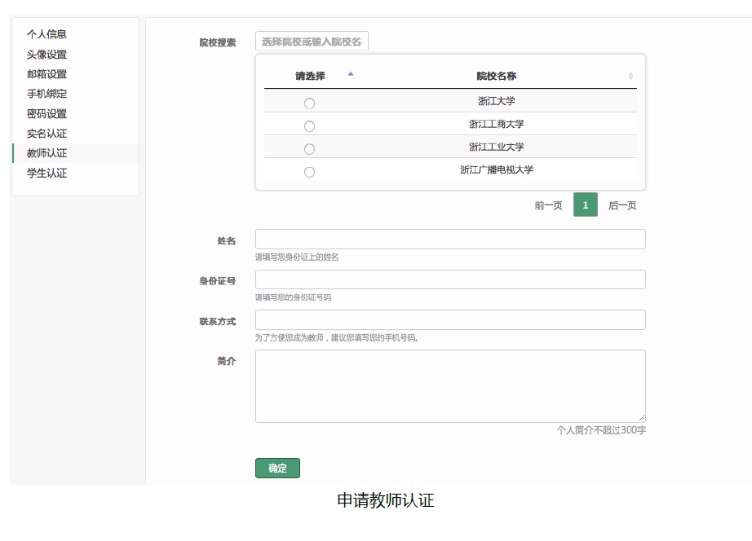
进入【个人设置】，完善个人信息。在【教师认证】一栏申请为所在院校教师，提交本校管理员审核。
提交后请及时与陈波联系（664550），待审核过后才可以创建课程。
- 创建课程
1.教师用户可在【个人中心】页面点击【我要开课】来创建课程。
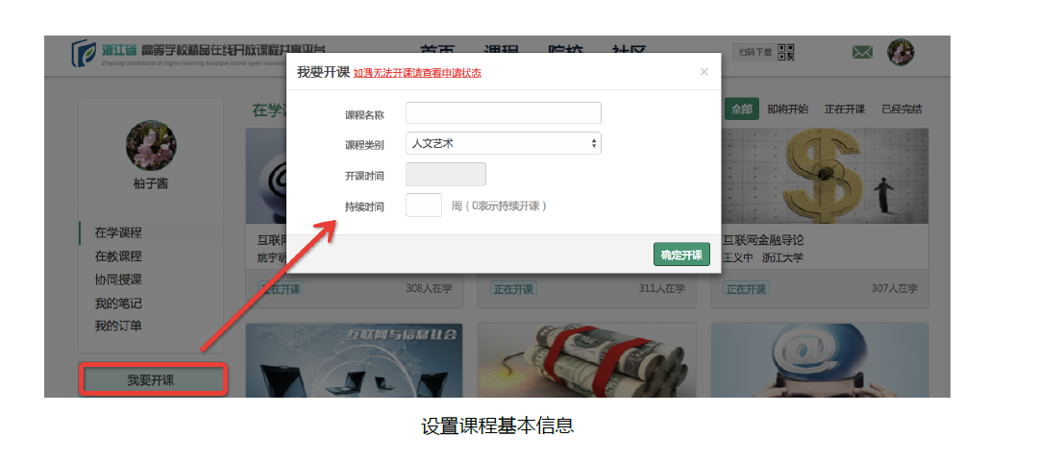
开课时间填写2017年12月10日，持续时间填写10周，点击确定开课。
2.进入课程管理后台，点击“课件资料”-“课件管理”，选择上传课件。将已经制作好的视频素材上传至服务器即可
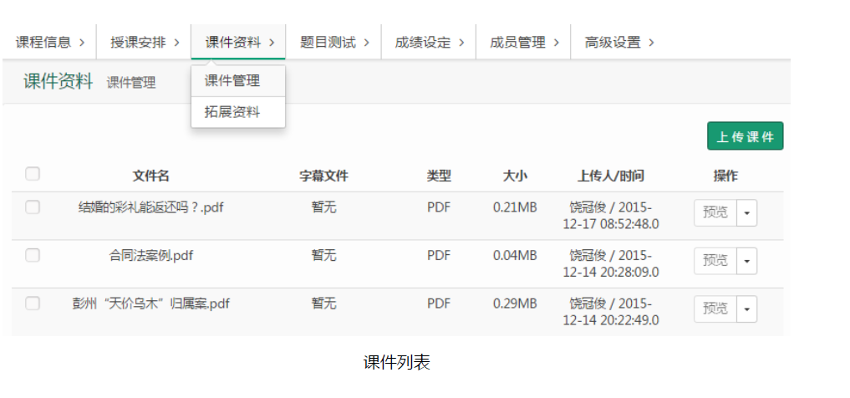
说明：视频文件大小不能超过 2 GB。
视频将上传到云服务器，上传之后会对视频进行格式转换，转换过程需要一定的时间，在这个过程中视频将无法播放。同时也需要教师关注转码状态，以免出现转码失败的情况。
支持断点续传，课件每次上传限量为10 个文件。

完成视频资料上传即可。

